天主教道明高級中學105學年度第二學期第二次段考三年級公民科試題
命題範圍：第一冊～第六冊(全) 命題教師：王清慧

一、選擇題（每題2分）：
- 有的人一生僅為追求飽暖而生活，例如有飯吃、有衣穿；也有人為追求有價值的理想而生活—如奉獻犧牲、成仁取義。根據上面敘述的『飽暖』與『價值理想』的追求，分別為馬斯洛的需求層次論中的哪一層？ (A)安全需求、自尊需求 (B)生理需求、自我實現需求 (C)愛與歸屬需求、安全需求 (D)自我實現需求、自尊需求。
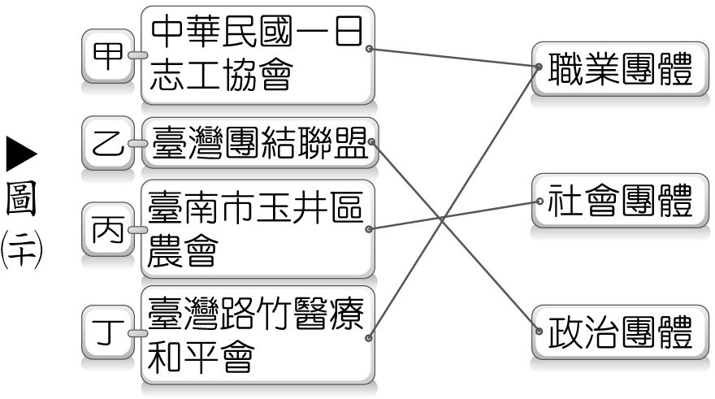
- 綜藝天王邀請四位藝人小孩在節目中討論家庭的親屬關係，主持人也請小孩們發表自己的意見，請問哪一位藝人小孩的說法是最正確的？ (A)飛飛：叔叔的配偶是阿姨 (B)翔翔：親家公和親家母是姻親關係 (C)咘咘：伯母和舅媽兩者是妯娌關係 (D)勁寶：爺爺跟外公兩人沒有親屬關係。
- 我國依《人民團體法》的規定，團體分有職業、社會、政治三種類別，右圖為各團體類別與事例的配對，其中何者正確？ (A)甲 (B)乙 (C)丙 (D)丁。
- 根據調查，有44%的兒童有交網友，其中14%的孩子還會與網友見面、甚至單獨去見網友。兒童福利聯盟呼籲家長應多留意孩子使用網路的安全問題。上述呼籲乃是希望能強化家庭哪一功能？ (A)生育 (B)經濟 (C)教育 (D)保護與照顧。
- 國父孫中山先生曾說：「民主，就是用數人頭取代打破頭。」從古代的「朕即國家」，皇帝說的話就是聖旨；到今天絕大多數的公民都有投票權，大家都是國家的主人。請問這是屬於文化內涵的哪一種層面的轉變？ (A)器物層次 (B)制度層次 (C)理念層次 (D)哲學層次。
- 傑倫正在嘗試完成報紙上的填字遊戲，如右圖所示。請根據下述提示，「橫二」應填入下列何者？ (A)三權分立 (B)權力分立 (C)五權分立 (D)主權在民。
直的提示：1.法國思想家孟德斯鳩的主張
2.現代國家中央政府體制設計的原則
橫的提示：一、法律保障人民應享有的生活利益，不受國家非法侵犯
二、我國獨特的中央政府體制
- 生產者是指為滿足消費者的需求，而製造產品或提供勞務的人，亦可稱為「廠商」或「企業家」，是生產行為的決策者。依據上文所述，以下何人屬於「生產者」？ (A)小隆是創意泰式料理餐廳的老闆 (B)小義是航空公司的機師 (C)小欽是大企業總經理的助理 (D)小凱在政府機關當公務員。
- 若以右圖代表法律的位階圖，由高至低為甲→乙→丙。請問：下列敘述何者正確？ (A)甲效力最高，若乙牴觸甲，則無效，這是強調甲的原則性 (B)乙是規範有關於政府的組織職權與人民權利的保障，是國家根本大法 (C)丙是由立法院三讀通過，總統公布後施行 (D)《中華民國憲法增修條文》、《毒品危害防治條例》、《天然災害停止辦公及上課作業辦法》三種法律分別符合甲、乙、丙的位階。
- 報載台大陳姓學生因連續虐殺貓的行為，被學校學生獎懲委員會依據校內學生個人獎懲辦法第十條第六款「觸犯刑事法律之行為，經法院有罪判決確定或學校查證屬實」給予退學處分……此外，北檢考量，陳生不知悔改，追加起訴，並請法院從重量刑，最重可處1年徒刑，北院將在22日開庭併案審理。至於先前開庭時遭民眾圍毆，法官說：你可向檢警提告，我不能直接受理……。請問：以上報導劃線處彰顯哪項民主特色？ (A)民意政治 (B)責任政治 (C)法治政治 (D)政黨政治。
- 衛生福利部疾病管制署近年來都會在入冬前購買上百萬劑流感疫苗供國人施打，並呼籲65歲以上老人、滿6個月以上至國小4年級孩童、罕見疾病及重大傷病患者等流感高風險族群及早接踵，以增強免疫力。這是屬於下列何項社會福利措施？ (A)社會保險 (B)社會救助 (C)福利服務 (D)健康醫療照護。
- 勇伯打算退休後將退休金做一番理財規劃，除了一般活期存款外，亦想長期投資股市、購買基金等。他發現近期股票市場有復甦現象，並看好有持續發展的可能，他興起冒險精神想要放手一搏。若將他理財工具的比例以圖形呈現，下列何者可能是他調整後的樣子？
(A) 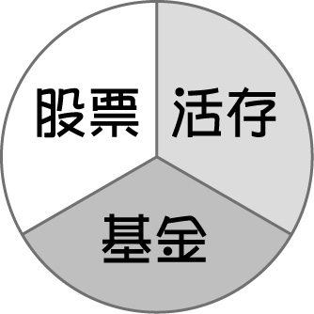 (B) 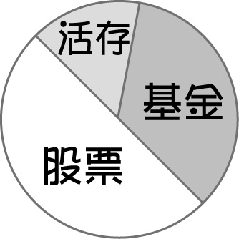 (C) 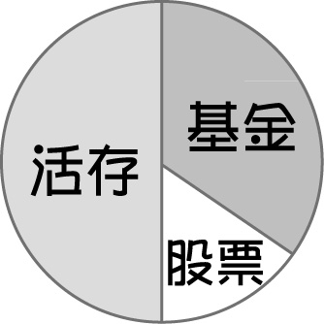 (D) 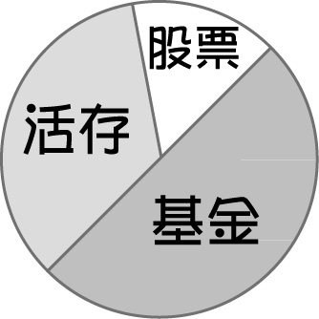
- 一名男性釣客因天黑視線不良誤入商港範圍內釣魚，但他的行為已違反相關法律，將可能被處以罰鍰，警方提醒民眾千萬不要因疏忽而觸法。上述釣客若被開罰而不服，依法他應先採下列何種方式進行權利救濟？ (A)向警察機關提出請願 (B)向訴願管轄機關提出訴願 (C)向高等法院提出上訴 (D)向高等行政法院提起訴訟。
- 關於公共造產的意義，下列敘述何者正確？ (A)公共造產是中央政府主動結合地方上的人力、物力、財源所建立 (B)公共造產是種生產事業，地方政府經營，再將營運收入建設地方 (C)阿里山國家公園門票收入、國立故宮博物館門票收入即是公共造產所得 (D)宜蘭縣政府舉辦童玩節的門票收入、臺東縣政府舉辦的熱氣球嘉年華收入屬之。
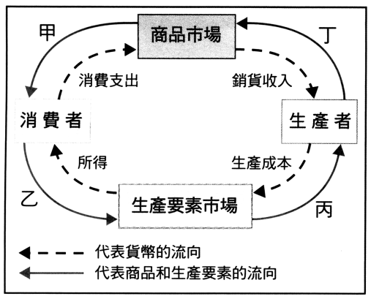
- 《公民投票法》自93年施行以來，已舉行過3次6案的全國性公投，但因投票人數過低，未達法定門檻，雖然6案同意票比不同意票多，但結果均為否決。以上主要是說明人民哪一項基本權利的行使情形？ (A)選舉與罷免權 (B)平等與自由權 (C)創制與複決權 (D)生存與工作權。
- 某國的老年人口比例為全球最高，幼年人口比例卻是最低，這將會造成未來投入勞動的壯年人口不足。上述壯年人口的變化，最可能先使右圖中甲、乙、丙、丁哪一個部分出現缺短？ (A)甲 (B)乙 (C)丙 (D)丁。
- 剛過13歲生日的大偉，整個暑假都在網咖打電動，某日在FB臉書上看到認識的大哥要揪團替大偉不認識的人出氣，為了朋友間的義氣，大偉立刻與朋友前往現場助陣，一群人在大哥的命令下，將對方不分青紅皂白拳打腳踢，不料在一陣混亂中將被害人圍毆致死。請問：依我國《刑法》規定，應該如何處理大偉的犯罪行為？ (A)大偉未滿14歲，依《刑法》為無責任能力，不必接受任何刑罰 (B)小偉觸犯殺人重罪，不分年齡皆應依《刑法》論處，接受刑罰 (C)因小偉為限制責任能力人，法定代理人必須連帶一起接受刑罰 (D)小偉雖已觸犯殺人重罪，但因未滿18歲，雖然有刑責但可減刑。
- 下列各法條，依其內容判斷，哪一條是規範在《刑法》之中？ (A)第1條：行為之處罰，以行為時之法律有明文規定者為限 (B)第215條：不能回復原狀或回復顯有重大困難者，應以金錢賠償其損害 (C)第73條：有左列各款行為之一者，處新臺幣六千元以下罰鍰：一、於學校、博物館、圖書館、展覽會、運動會或其他公共場所，口角紛爭或喧嘩滋事，不聽禁止者(D)第7條：中華民國人民，無分男女、宗教、種族、階級、黨派，在法律上一律平等。
- 奇哥當兵進行身家調查，調查表中寫著：「我的家庭成員都住在同一棟透天厝裡：祖父母住二樓，大伯父和大伯母住三樓，姑姑與姑丈住四樓，我與父母親住五樓！」從身家調查內容判斷，奇哥是住在何種性質的家庭中？ (A)大家庭 (B)小家庭 (C)折衷家庭 (D)三代家庭。
- 日前，由於敘利亞國內爆發戰爭，來自中東的移民和難民大量湧入，對此，希臘要求歐洲聯盟提供人道的協助，包括醫療、衣物、及設備等，希望能夠解決這波難民潮的危機。根據上述內容判斷，希臘及歐洲聯盟的作為屬於下列何種國際社會的互動方式？ (A)國際合作 (B)國際援助 (C)國際交流 (D)國際衝突。
- 天使國在經濟危機最嚴重時，人們必須帶著裝有大批紙鈔的塑膠袋購買各種民生物資，當時的物價每天至少調高兩次。因此該國政府決定廢棄本國貨幣，開放民眾以3.5萬兆元兌換一美金，以解決上述問題。請問下列何項最符合該國當時的情況？ (A)人民擁有的貨幣增加，生活水準提升 (B)該國貨幣發揮價值儲存功能 (C)該國人民儲存本國貨幣的意願增加 (D)同一面額的貨幣所能購買的商品數量減少。
- 下表是依據我國《憲法》，讓總統解除職位的兩種方法，其中哪一項是正確的？ (A)責任歸屬 (B)提案機關 (C)提案後處理方式 (D)與其處理程序相同的案件。
 | 總統罷免權 | 總統彈劾權
責任歸屬 | 法律責任 | 政治責任
提案機關 | 立法院 | 司法院
提案後處理方式 | 公民投票表決 | 憲法法庭審理
與其處理程序相同的案件 | 憲法修正案 | 領土變更案
- 一則新聞：「某資深電視女主播遭到平面報紙影射為情色書籍的女主角，於是委託律師向社會局申訴遭到該報紙性騷擾，裁決出爐確認成立。該報記者與主編因情節重大，依法可處最高新台幣10萬元罰鍰。」根據上述報導內容，社會局依據哪一項法律開罰報社記者與主編？ (A)性別平等工作法 (B)性騷擾防治法 (C)勞動基準法 (D)社會秩序維護法。
 |  | 政黨 | 利益團體
 | 意義 | 具有共同政治理念或利益者，自由結合而成的團體 | 一群具有共同理念或利益的人所組成的團體
 | 目的 | 甲 | 乙
 | 方式 | 推派候選人參與選舉 | 丙
 | 例子 | 國民黨、民進黨等 | 律師公會、環保聯盟等
- 子瑜近期正努力準備國中會考，她整理了一份表格如右表，因塗改錯字時，誤將表格中某幾格塗掉。請問：空格中應填入什麼內容？ (A)甲：影響政府政策之制定與執行，以合乎團體利益 (B)乙：提出多面向的政治主張 (C)丙：遊說、請願、宣傳、遊行 (D)乙：追求政治權力及政府職位，取得執政機會。
- 王姓男子不滿賴姓妻子在臉書上辱罵自己，憤而提告。法官審理後認為，賴女在網路上罵王男「癟三」、「死媽寶」等，對王男造成負面評價，已觸犯【甲】罪。下列對於上述案例的敘述，何者正確？ (A)王男提起訴訟的方式屬於公訴 (B)此案並不適合由調解委員會調解 (C)此件訴訟最高僅能上訴至高等法院 (D)賴女將因公然侮辱罪或誹謗罪負起行政責任。
- 美國曾經爆發史上最大宗女星裸照外洩事件。駭客自稱是利用蘋果iCloud程式漏洞，成功入侵女星的雲端照片備分，目前受害女星準備提告以保障自身權益。專家提醒，用戶們若有私密照片存在雲端，一定要盡快刪除，以免成為下一個受害者。根據上述內容判斷，下列敘述何者正確？ (A)這是一件因制度層次變遷所引起的社會事件 (B)受害女星準備依循器物層次來捍衛自身權益 (C)照片由實體轉為電子化屬於理念層次的變遷 (D)反映出器物層次發展太快所帶來的文化失調。
- 下列是小康對四個國際組織做出的比較表格，請找出表格中配對錯誤的訊息？ (A)EU (B)WTO (C)APEC (D)ICPO。
組織名稱 | 全球性 | 區域性 | 政府 | 非政府
(A) EU |  | ☆ | ☆
(B) WTO | ☆ |  | ☆
(C) APEC |  | ☆ |  | ☆
(D) ICPO | ☆ |  | ☆
- 下圖是公民老師幫國三考生在課堂上所複習的內容，根據內容判斷，老師正在講述哪一項概念？ (A)權力分立 (B)中央集權 (C)均權制度 (D)權能區分。
- 人民有權，政府有能，權能平衡
- 人民的政權和政府的治權分開，保持平衡
- 用人民的四個政權，管理政府的五個治權，建立一個完全的民權政治機關
舉例 人民與政府如同乘客與計程車司機，計程車司機是要為乘客服務的

- 我國《憲法》保障人民的平等、自由、受益、參政四項基本權利，請問下列四項權利的行使，何者屬於參政權的範圍？ (A)花媽考上公職在市政府上班 (B)阿德加入環保有關的政黨 (C)小英每晚準時收看政論節目 (D)老柯到地檢署按鈴控告鄰居傷害。
- 「溫室效應」為世界各國共同關心的議題，主要源自於各國為求經濟發展而積極發展各種產業，因而大量排放二氧化碳，使得溫室效應增強，導致氣溫上升，而造成氣候的各種異常變化。此種為了經濟發展犧牲了自然環境的現象，隱含了哪項經濟學概念？ (A)機會成本 (B)外部效益 (C)供需原則 (D)需求法則。
- 下表為「少年刑事案件」與「少年保護事件」的比較表，表中哪些是錯誤？ (A)甲乙 (B)乙丙 (C)丙丁 (D)甲丁。
項目 | 少年刑事案件 | 少年保護事件
(甲)犯罪情節 | 較輕 | 較重
(乙)負責調查 | 由檢察官 | 由少年法院
(丙)接受處分 | 刑罰處罰 | 保護處分
(丁)犯罪行為 | 殺人 | 抽菸
- 日前新聞報導：『富邦公司momo 購物網銷售「日本VERTEX遠紅外線能量極塑爆汗長褲」商品，宣稱「只要一穿上立即提升6℃，新陳代謝提升78%」，上述文字皆足以影響交易決定的商品品質及內容為虛偽不實及引人錯誤的表示，因此依□□第21 條第1 項規定，遭處罰新台幣180 萬元。』請問：□□應是下列哪一法律？ (A)公平交易法 (B)民法 (C)食品衛生管理法 (D)消費者保護法。
- 快樂國由於今年初溫差過大導致雞蛋產量明顯下滑，量販店的盒裝雞蛋價格因此產生了波動。根據上述判斷，若其他條件不變，雞蛋價格最可能產生下列哪一種變化？
(A) 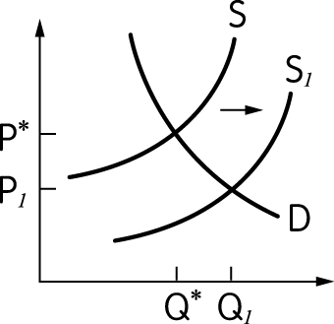 (B) 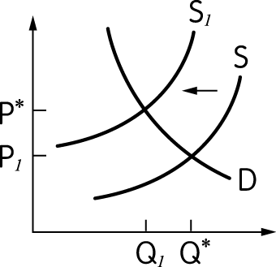 (C) 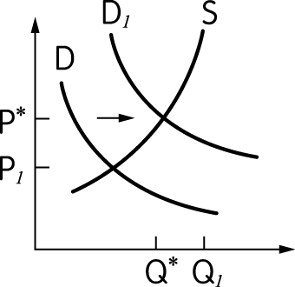 (D) 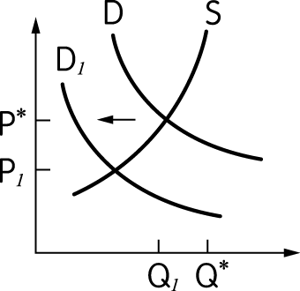
都市 | 房價所得比
台北市 | 16.10
新北市 | 12.95
台中市 | 8.83
台南市 | 6.80
高雄市 | 7.91
- 2月22日是日本的貓咪日，因為在日文222的發音很像是貓叫聲，所以日本的寵物團體就把這天訂為貓咪日。許多餐廳也為「貓之日」推出貓造型的甜點，以吸引貓奴們(愛貓人士稱號)的目光。請問：上述餐廳推出甜點所考慮的為下列何者？ (A)生產什麼 (B)如何生產 (C)為誰生產 (D)在哪生產。
- 房價所得比又稱「購屋痛苦指數」，指房價與居民家庭年收入之比，依國際慣例，房價所得比在3~6倍之間屬合理範圍。右圖為台灣房價所得比資訊。請問：政府無法依下列哪項政策，改善高房價所得比所造成的問題？ (A)提供低率購屋貸款 (B)推動社區總體營造 (C)興建出售社會住宅 (D)修法使房價合理化。
- 下列是四位同學在討論關於「權利救濟」的對話，何人的觀念最正確？ (A)小平：刑事案件可以由被害人委託檢察官進行「自訴」 (B)小娟：人民只要不服行政機關的處分，就可以直接到法院提出行政救濟 (C)小愛：犯罪嫌疑人可以委任律師向地方法院提起訴訟，此舉稱為「告訴」 (D)小珊：人與人之間如果有「財產關係」或「身份關係」的糾紛時，人民可提民事訴訟請求公權力加以解決。
 | 生產項目 | 甲國 | 乙國
 | 智慧型手機 | 3萬 | 3萬
 | 筆記型電腦 | 5萬 | 2萬
- 右表是甲乙兩國以一個月生產智慧型手機、筆記型電腦兩種產品的數量表，但兩國同時只能選擇其中一種進行生產。在不考量其他因素下，關於智慧型手機的敘述，何者正確？ (A) 甲國具有絕對利益 (B)乙國具有絕對利益 (C)甲國生產智慧型手機的機會成本較低 (D)乙國生產智慧型手機的機會成本較低。
- 桃園縣於103年12月25日升格為直轄市後，原本的縣轄市「桃園市」在改制後，會出現什麼變革？ (A)成為桃園區，且與鄉鎮屬於同層級的地方自治團體 (B)當地選民可以透過選舉直接選出區長及區民代表 (C)區民代表負責監督區公所的施政成效 (D)區公所成為桃園市政府的派出機關。
- 在進行國際貿易的過程中，每個國家為了和他國進行交易，都會準備國際上可以接受的外國貨幣，也就是外匯。一國與另一國之間貨幣兌換的比率就稱為匯率。下表是某一段時期內日圓對美元匯率的變動情況。在不考慮其他條件下，有關日本經濟發展的敘述，下列何者正確？(A)日本出口至美國的汽車業者獲利大幅降低 (B)美國人赴日觀光旅遊，同樣的行程旅費較高 (C)日本造船業接獲來自美國的訂單越來越少 (D)日本民眾購買從美國進口的商品，花費高多。
日期 | 3/1 | 3/2 | 3/3 | 3/4 | 3/5 | 3/6 | 3/7
日圓 | 120.48 | 120.74 | 121.08 | 121.53 | 121.69 | 123.17 | 123.32
美元 | 1 | 1 | 1 | 1 | 1 | 1 | 1
二、題組（每題2分）：
台灣奶爸比率低，難破2成大關
我國法律規定，男女性員工任職滿半年後，於子女滿3歲前，可申請育嬰假。育嬰留職停薪津貼自2009年開辦，儘管少子化，每年請領人數照樣成長，但男性請領的比率始終低於20%。學者表示，傳統多認為男性必須養家，帶小孩是女人的事，加上男性收入可能較女性高，當有育嬰需求時，多由女性返家帶小孩。

- 根據上述判斷有關育嬰假的辦理，應是規範於下列哪一項法律中？ (A)民法 (B)勞動基準法 (C)性別工作平等法 (D)性別平等教育法。
- 根據上述內容判斷，下列相關敘述何者正確？ (A)請領育嬰津貼的人數增加，顯示我國生育率已大幅提升 (B)認為男性須養家，女性應帶小孩是受到性別角色的影響 (C)男性收入較女性來得高是因為男性的工作能力較強 (D)父母申請育嬰留職停薪主要目的在發揮家庭經濟功能。
- 台灣少子化的問題嚴重，政府制定許多鼓勵生育的政策，其中育嬰假就是一項解決的措施。請問：造成台灣少子化主要的因素不包括下列何者？ (A)不婚族、頂客族、晚婚者漸多 (B)養兒防老觀念改變 (C)育兒成本增加 (D)平均壽命延長。
救命寶寶
「救命寶寶」就是當哥哥或姊姊身上擁有嚴重的遺傳疾病，但找不到抗體相容、可配對的捐贈者時，父母以生下新生兒的方式去找可能符合的骨髓、幹細胞等，甚至是將器官提供給兄姊治療，是故小孩的出生已經背負著一個不屬於出於自願的使命，而此亦引起醫學與人權的爭議與討論。

- 「救命寶寶」類似把人「物化」而做各種用途或有目的的創造「複製人」，然而就宗教的觀點而言，一旦人類可以取代上帝而擁有創造生命的權力時，則將混淆了哪一個層面的「人類」價值？ (A)倫理 (B)成本 (C)科學 (D)生物。
- 用臍帶血上幹細胞的活化因素去重製與自己遺傳基因相同的組織，來救活另一個人，可達到降低移植後的排斥作用。這是醫學上屬於哪一個層面的科技發展？ (A)環保科技 (B)生物科技 (C)農業科技 (D)資訊科技。
- 「救命寶寶」在不知情的情況下就被決定取下器官去救治另外一個人，若在一般的法律觀點上，此行為將會觸犯下列何種罪責？ (A)《民法》損害賠償 (B)違反《社會秩序維護法》(C)《刑法》重傷害罪 (D)將以《少年事件處理法》追究。
死刑爭議
有精神疾病者可否判死，有無違反《兩公約》？日前最高法院宣示，未來可對精神障礙者判死。廢死團體主張，我國已實施《兩公約》，應遵守聯合國委員會決議，不得判處死刑。但最高法院指出，所謂「人權委員會」並無強制遵守的效力，只要符合「情節最重大之罪」，依《兩公約》規定仍可判處死刑。

- 上文中死刑的判決主要考慮下列哪些因素？(甲)犯罪情情節(乙)種族(丙)精神狀態(丁)年齡 (A)甲乙 (B)甲丙 (C)乙丙 (D)丙丁。
- 根據上文所做出的見解下列何者正確？ (A)患有精神疾病者不能判死 (B)死刑是對自由的一種剝奪 (C)死刑和褫奪公權皆屬主刑 (D)《兩公約》制定是為保障人權。
英國脫歐公投
英國在2016年6月舉辦公投，公投結果脫歐派獲得1,741萬742票，留歐派獲得1,614萬1241票，英國官方宣布確定脫離歐盟，各方媒體報導皆有不同的反應。以英國來看，英國首相得先告知歐盟理事會，英國決定退出歐盟，英國政府和歐盟委員會得展開會談，而且協商必須在2年內完成。以歐盟來看，歐盟領導人憂心，英國脫歐將帶動其他國家跟進，引發骨牌效應，造成歐盟逐步崩解，對全球經濟、安全及穩定構成深遠影響。以亞洲來看，亞洲在投票結過宣布當日已經對消息做出反應，日本主要股市重挫近8％，日圓匯率更是重挫13％。

- 根據上文敘述，該國是藉由人民的哪一項基本權利做出脫歐的決定？ (A)自由權 (B)平等權 (C)受益權 (D)參政權。
- 上文中，政府根據人民公投結果來執行談判，這是展現民主政府的什麼特色？ (A)民意政治、責任政治 (B)民意政治、法治政治 (C)法治政治、政黨政治 (D責任政治、政黨政治。
- 歐洲聯盟和以下哪一個國際組織的類型最相同？ (A)世界貿易組織 (B)國際和平綠色組織 (C)國際刑警組織 (D)亞太經濟合作會議。
- 根據文中亞洲的狀況來看，運用下列哪句話來解釋最符合？ (A)全球化現象的實例 (B)科技發展日新月異 (C)國際衝突一觸即發 (D)經濟影響生活甚鉅。

國三公民答案
01BDBCB CADCD
11BBBCB AAABD
21CBCCD CDAAD
31ABCBD DDDCB
41DABCB DDBDA

